精灵系统
1、规则
(1) 一个玩家最多携带6只精灵，多余的精灵会自动存放入电脑中。
(2) 精灵的种族值随着精灵的不同而不同，但是同一个id的精灵的种族值不变。
(3) 精灵的个体值是随机生成的，最大值为31，个体值一旦确定便不可改变，个体值影响着精灵的能力值。
(4) 精灵的努力值在最初获得时默认为0，在战斗中会不断积累努力值，最大值为255，努力值影响着精灵的能力值。
(5) 精灵的能力值还会受到精灵性格的影响。

2、能力值计算公式
(1) 所有最终值都需要向下取整。
(2) 能力值计算公式：
HP = (种族值 * 2 + 个体值 + (努力值 / 4)) * 等级 / 100 + 10 + 等级
其余 = ((种族值 * 2 + 个体值 + (努力值/4)) * 等级 / 100 +5) * 性格修正
(3) 最终能力值还会受到特性修正，但是不会显示在精灵资料中。
(4) 性格修正，请参考下表，若为-，则*0.9，若为+，则*1.1，不改变则为原来的值。
实干：不变
坦率：不变
认真：不变
害羞：不变
浮躁：不变
孤僻：物攻+ 物防-
勇敢：物攻+ 敏捷-
固执：物攻+ 特攻-
调皮：物攻+ 特防-
大胆：物攻- 物防+
悠闲：物防+ 敏捷-
淘气：物防+ 特攻-
无虑：物防+ 特防-
胆小：敏捷+ 物攻-
急躁：敏捷+ 物防-
开朗：敏捷+ 特攻-
天真：敏捷+ 特防-
保守：特攻+ 物攻-
稳重：特攻+ 物防-
冷静：特攻+ 敏捷-
马虎：特攻+ 特防-
沉着：特防+ 物攻-
温顺：特防+ 物防-
狂妄：特防+ 敏捷-
慎重：特防+ 特攻-

3、精灵UI
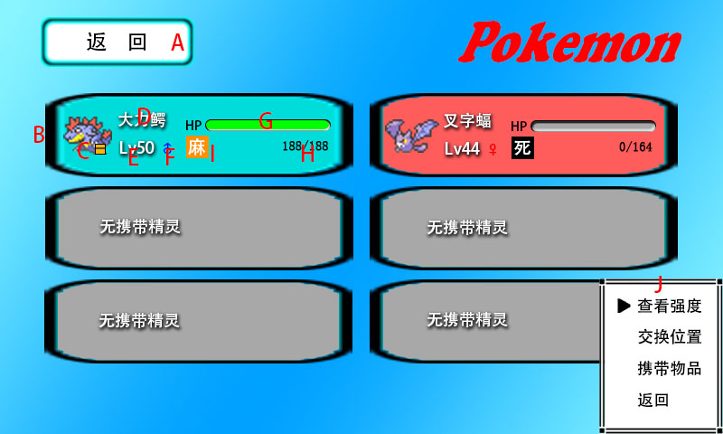
A：返回按钮，返回主菜单
B：精灵背景框，总共有三种，尚未濒死的精灵背景为青色，濒死的精灵背景为淡红色，未携带精灵背景为灰色
C：精灵图标，是一个帧动画，随着血量的不同，动画的频率也不同，如果有携带道具，需要在右下角显示一个小图标
D：精灵名称
E：精灵等级
F：精灵性别，公的用蓝色，母的用红色
G：精灵血条，血条高于50%时用绿色，介于10%到50%之间用黄色，低于10%用红色
H：血量数值，当前血量/总血量
I：精灵状态，麻痹/睡眠/烧伤/冰冻/中毒/濒死
J：选中精灵后的菜单
查看强度：跳至精灵详细界面。
交换位置：点击后可以选择其他精灵，确认后两个精灵位置交换。
携带物品：点击后会再跳出子菜单，如果当前精灵已经携带了物品，那么子选项为：选择、取下、返回；否则子选项只有选择、返回。点击选择后会进入道具界面，点击取下则会将携带的道具返回背包。

